- ORIENTACIONES AL ESTUDIANTE Y AL PADRE DE FAMILIA
(Presentación de la asignatura, la unidad y el DBA)
Señor padre de familia, la presente es una guía pedagógica desarrollada para el trabajo en casa de los estudiantes, ante la crisis que vive el país con la llegada del COVID-19. Se desarrollarán actividades relacionadas con el tópico número uno del área de ciencias sociales, el cual comprende las disciplinas de geografía e historia. Las actividades relacionadas se presentan teniendo en cuenta los derechos básicos de aprendizajes del área de ciencias sociales para el grado tercero.

- IDENTIFICACION
2.1 NOMBRE DE LA INSTITUCION EDUCATIVA | 2.2 NOMBRE DEL AREA/ASIGNATURA | #HORAS | GRADO | GRUPO
Institución Educativa María Doraliza López de Mejía | Geografía | 2 | 3 | 03

2.3 INFORMACIÓN DE CONTACTO DEL DOCENTE PARA EL RETORNO  DE LAS ACTIVIDADES RESUELTAS: | 2.4 FECHA PARA EL RETORNO DE LAS ACTIVIDADES | INFORMACION DE CONTACTO DEL ESTUDIANTE
Yeilis Elena Rodriguez Blanchar
yeelroblan@gmail.com
whatsaap: 3185194877

- DESARROLLO DE LA UNIDAD
NOMBRE DE LA UNIDAD: |  | Cuando me ubico reconozco mi entorno.
ESTÁNDAR | DBA |  | CATEGORIA ORGANIZADORA | APRENDIZAJES
Me ubico en el entorno físico y de representación (Mapas y planos) | Comprende el legado de los grupos humanos en la gastronomía, la música y el paisaje de la región. (Municipio, resguardo o lugar donde habita) |  | Espacialidad | -Reconocer la importancia de la orientación.  -Identificar las diferentes representaciones gráficas.  -Identificar los puntos cardinales y puntos intermedios.

- DESARROLLO DE LOS APRENDIZAJES:
(Explique cada una de las conceptualizaciones, procedimientos y ejercicios de los aprendizajes propios del Derechos Básicos de Aprendizajes DBA e ilustre con imágenes, diagramas o gráficos)
-Orientación: Es la acción de ubicarse o reconocer el espacio y situarse en el tiempo. Así, los estudiantes aprenderán a utilizar los puntos de referencia, cardinales y los instrumentos de orientación a partir de medios como la brújula y el GPS.
-Puntos cardinales: Estos son los 4 sentidos que conforman un sistema de referencia cartesiano. A partir de estos los estudiantes sabrán ubicarse en distintos puntos en un mapa
-Formas de orientarse: conforme a estas los estudiantes tendrán diversos instrumentos para aplicar los conceptos anteriormente definidos.

- ACTIVIDADES QUE LOS ESTUDIANTES DEBEN REALIZAR PARA SER REMITIDAS AL DOCENTE
Resolución del taller

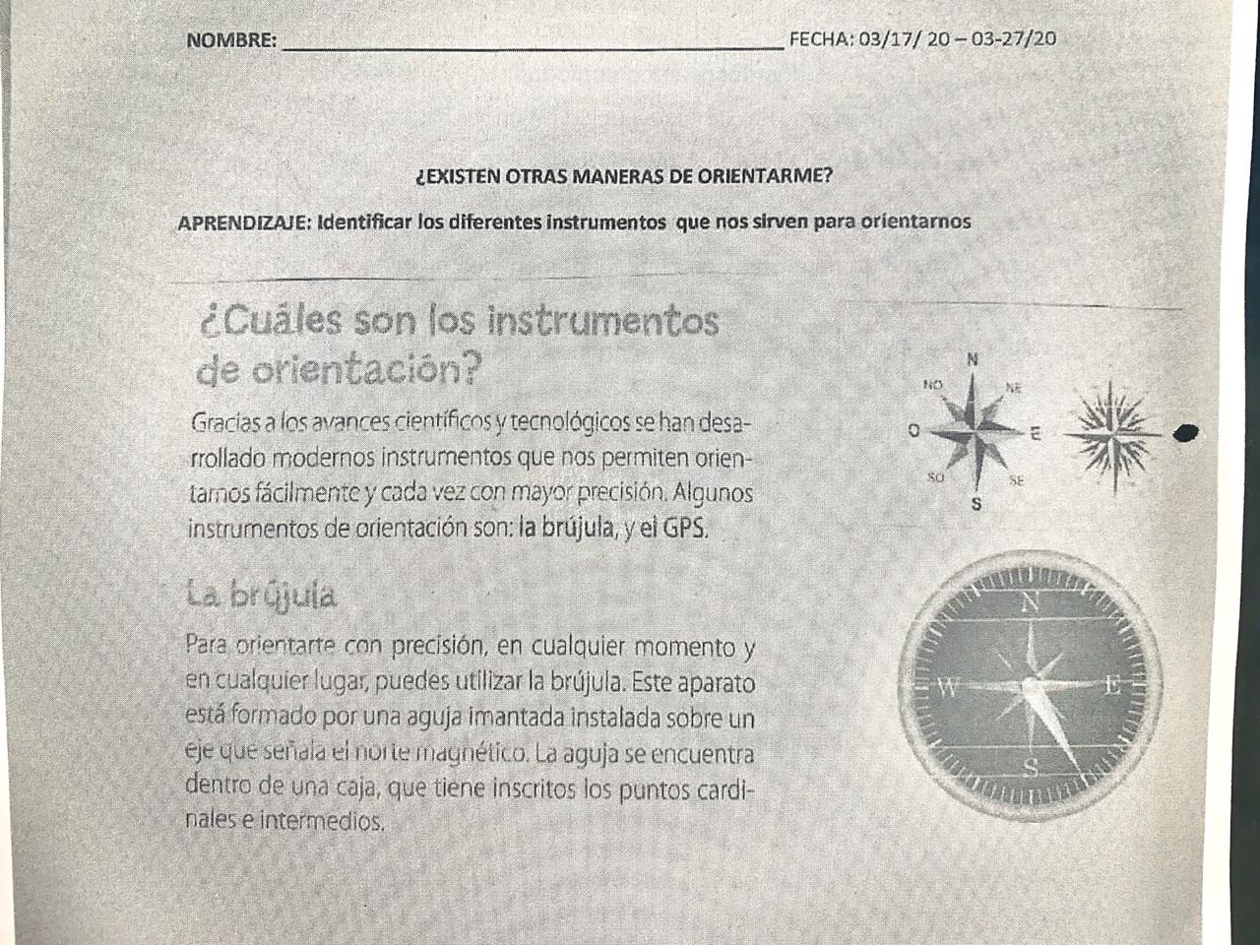

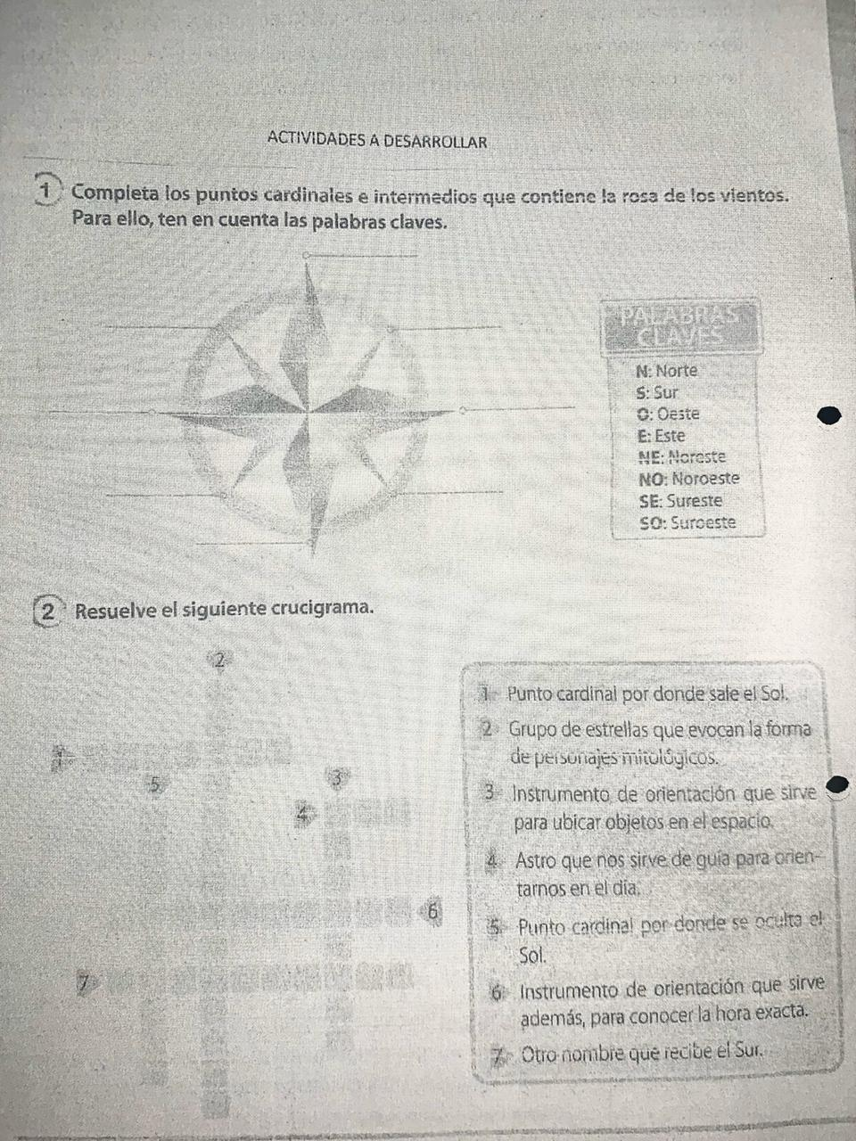
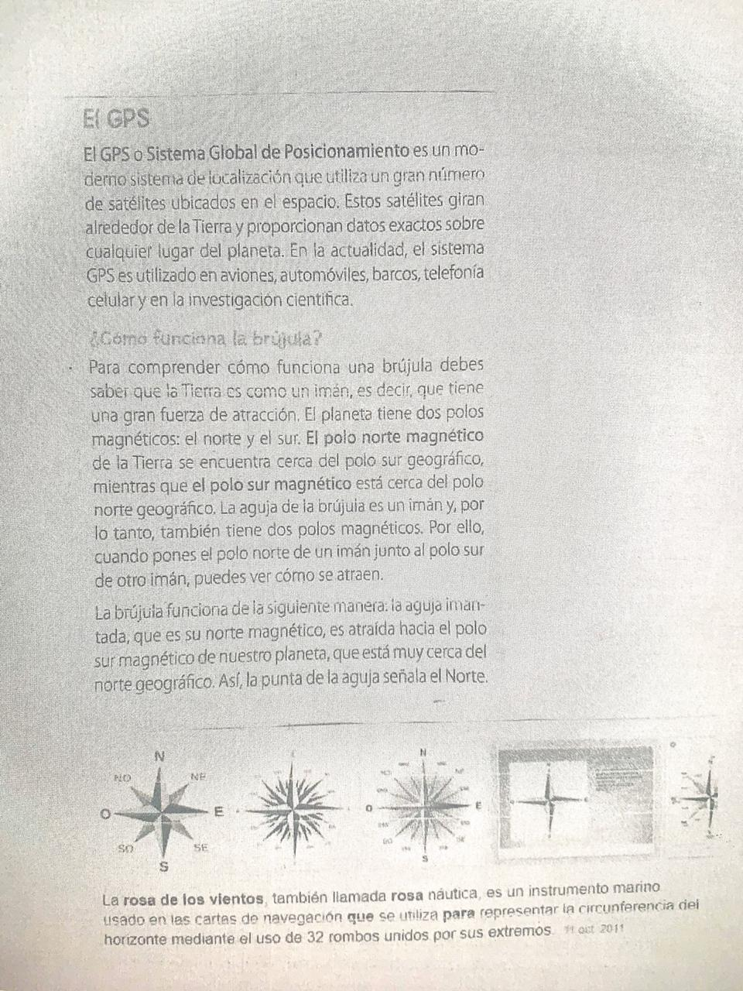

- BIBLIOGRAFIA/CIBERGRAFIAS

https://es.wikipedia.org/wiki/Orientaci%C3%B3n
https://es.wikipedia.org/wiki/Punto_cardinal

.

- PARA SABER MÁS..!
(Relacione aquellas fuentes Web de instituciones públicas o privadas que contribuyen a profundizar los aprendizajes desarrollados )
http://socialeslomahermosa.blogspot.com/2016/02/instrumentos-para-orientarnos.html
https://modoeficaz.com/como-saber-los-puntos-cardinales/

- SITIOS WEB SUGERIDOS (Click)
(Dependiendo del área/asignatura se recomiendan los siguientes sitios web))
https://aprende.colombiaaprende.edu.co/sites/default/files/naspublic/ContenidosAprender/index.html  https://earth.google.com/web/@0,0,0a,22251752.77375655d,35y,0h,0t,0r?hl=es  https://tv.masterd.es/recursos-educativos  https://www.youtube.com/watch?v=PCRCrdJbaCM  https://www.youtube.com/user/julioprofe | https://contenidos.colombiaaprende.edu.co/contenidos  https://es.khanacademy.org/  https://earth.google.com/web/@0,0,0a,22251752.77375655d,35y,0h,0t,0r?hl=es  https://www.youtube.com/watch?v=pS7p6FfU4bE .  https://www.youtube.com/channel/UCbho5-gJi8FwvhVFzfod6VQ  https://www.youtube.com/user/ElRobotdePlaton  https://www.youtube.com/user/atiempopreescolar  .

